今日动态
2023.11.1 周三 晴
记录人：杨慧
※一日活动篇
◎今日来园人数：15人出勤，10人缺勤。
姓名 | 来园情况 | 姓名 | 来园情况
刘汐妍 | × | 孙杰文 | ×
魏沐溪 | √ | 张铭皓 | ×
刘一凡 | √ | 肖鹏源 | √
陈清月 | √ | 冷星辰 | ×
董沐瑶 | × | 姜昊言 | √
刘诗玲 | × | 王子木 | √
朱梓嘉 | √ | 刘佳富 | ×
沙明钰 | × | 王慕阳 | √
陈可芯 | √ | 黄赫璟 | √
夏忆馨 | √ | 谈育铭 | √
苏忆晴 | √ | 陈宇杰 | √
华欣语 | × | 恽修齐 | √
颜承毅 | ×

※晨间来园篇
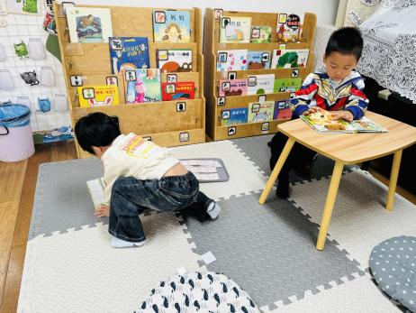 | 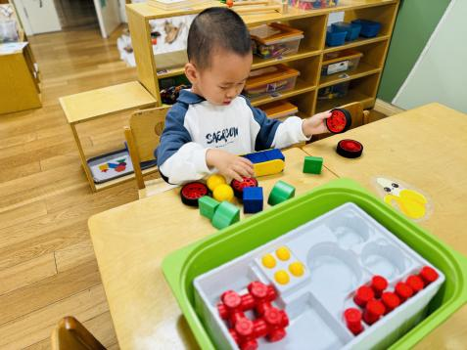 | 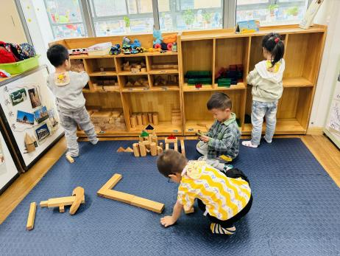
陈清月：玩了几分钟的农场里有什么，又换了绘本《恐龙》。  恽修齐：自主阅读《动物的家》。 | 肖鹏源：用磁力大师拼搭超级飞车，开心的展示给老师看。 |  | 姜昊言、谈育铭：想搭建小路，谈负责拿积木。  王慕阳：搭建了一个火车轨道。  陈可芯：整理积木柜子。
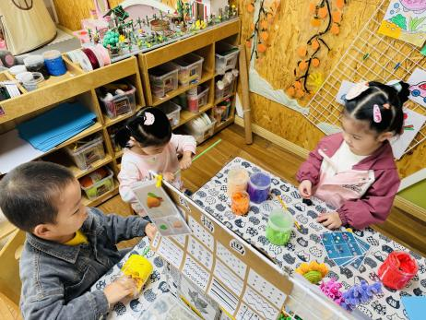 | 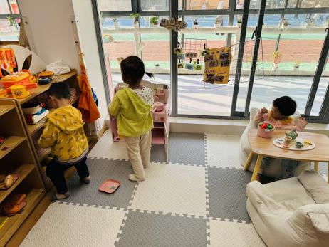
陈宇杰、刘一凡、夏忆馨：三个人商量一起做彩色的棒棒糖。。 | 黄赫景、朱梓嘉、魏沐溪：溪溪今天想照顾小宝宝，嘉嘉在等待阳阳做饭给她吃。

※点心篇
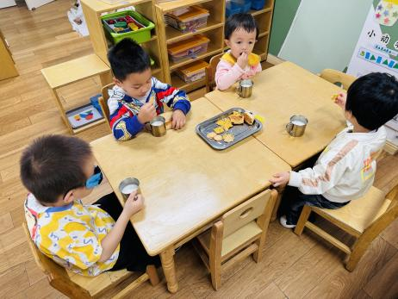 | 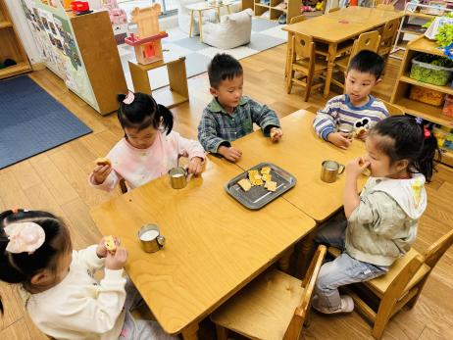 | 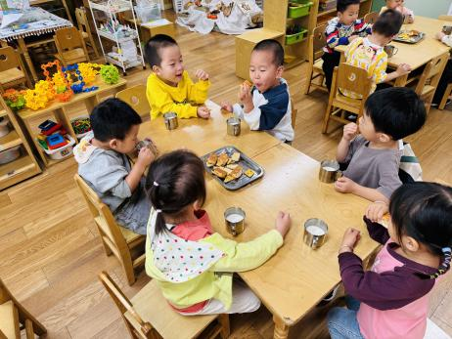
喝牛奶、吃点心（核桃提子司康、蛋黄果仁切片、比萨薄饼）。

※户外篇
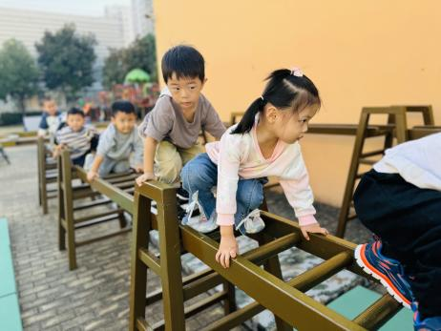 | 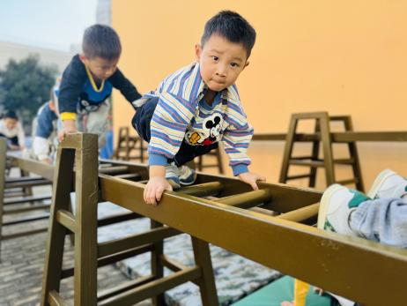 | 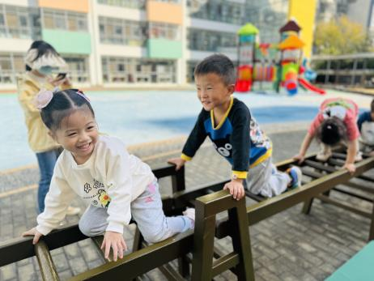
攀爬架。

※集体活动篇
《想吃苹果的鼠小弟》
绘本《想吃苹果的鼠小弟》是一个图画故事，故事情节融艺术性、趣味性于一体，符合小班幼儿的心理特点。故事形象、生动地讲述了可爱的鼠小弟模仿了不同动物摘苹果的方法，结果都失败。正在鼠小弟非常沮丧的时候，海狮来了，它使出了顶球的绝活把鼠小弟抛到树上，两人合作摘到了苹果。故事的结果是出人意料的，又是令人愉快的。小班的孩子对一些生活中常见的动物有一定的了解，多数能说出动物的名称及基本特点。孩子们对于画面鲜艳、动物为主要人物形象的绘本兴趣浓厚，他们能在老师的引导下观察画面内容，有的还能用简短的句子讲述画面内容，但是大部分孩子只能用字、词来描述画面主要内容，有的幼儿不大愿意在集体面前进行表达。
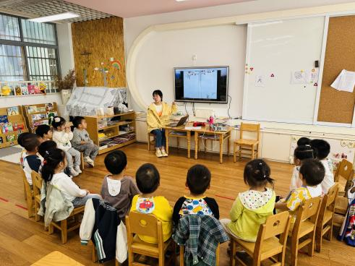 | 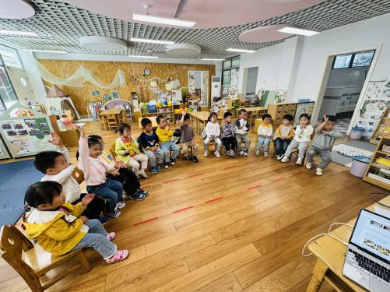 | 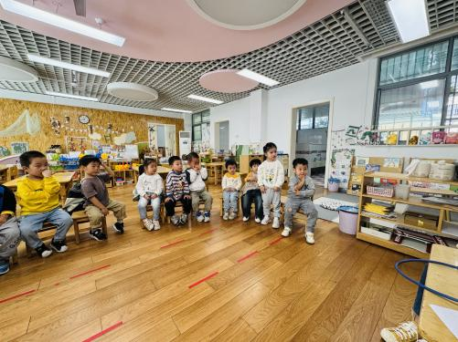
看图片，说一说用什么方法可以吃到树上的苹果？
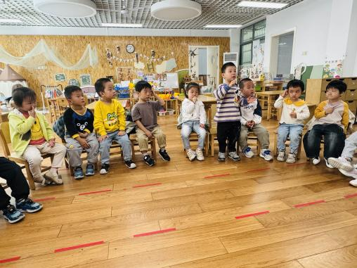 | 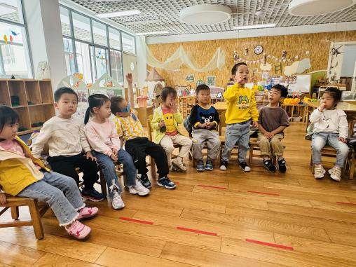 | 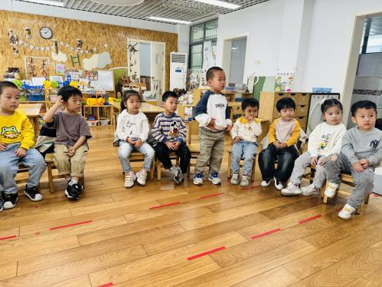
说一说小鸟、猴子、大象、长颈鹿、海狮、袋鼠、犀牛用了什么方法吃到了苹果？

※午餐篇
◎午餐：肉酱意大利面（猪肉沫、番茄酱、胡萝卜、香菇、小青菜、豌豆）、绿笋海鲜菇乳鸽汤
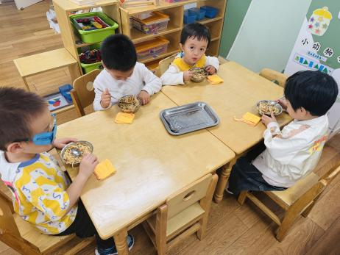 | 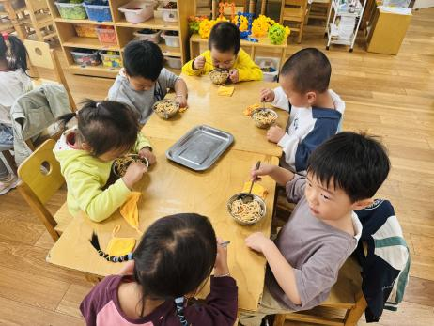 | 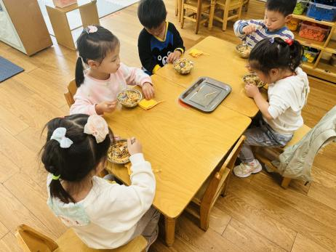

※温馨提醒
- 近期气温渐变，温差较大，孩子们体质较弱，免疫力不是很强，容易感冒、咳嗽，为了孩子的健康，请家长朋友们注意为孩子增添衣服，注意保暖。
2.家园联系手册已发放，请家用配合完成。

